- new 是在堆中间分配空间 局部变量是要栈里面分配内存的 也称自由变量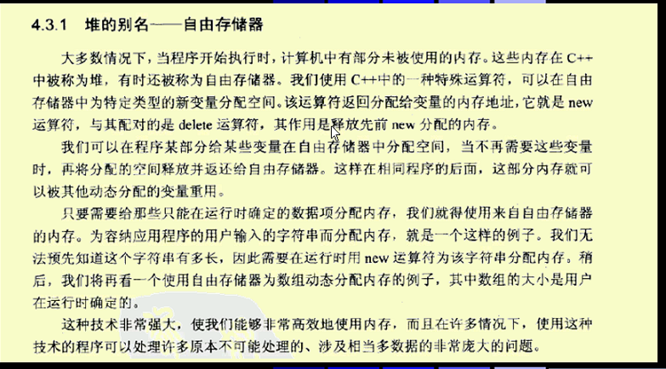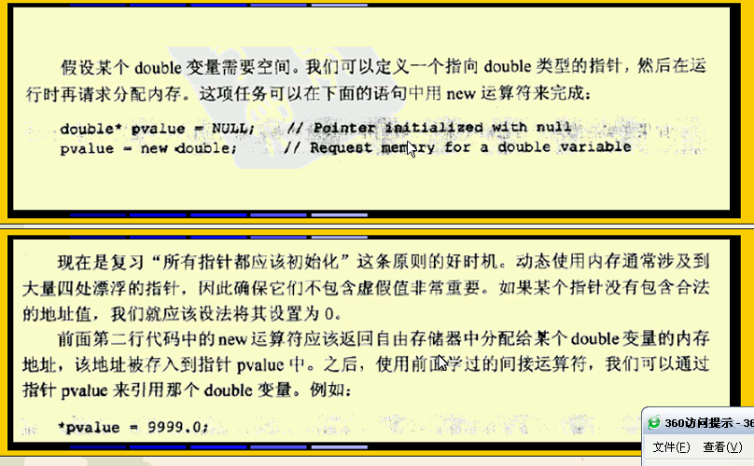
- 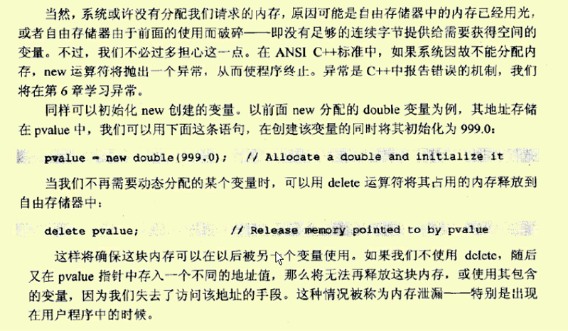
- 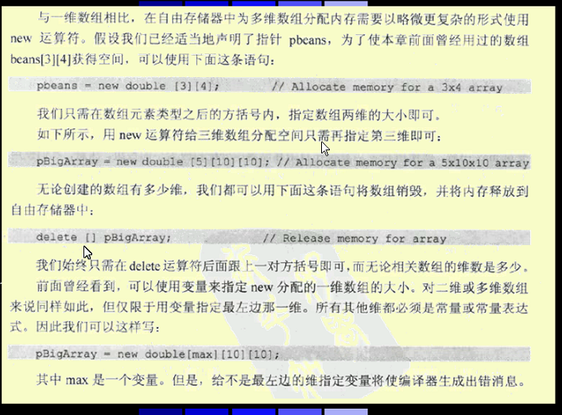
- int(*p)[3] = NULL;
- p = new int[3][3];
- cout<< *p[0] <<endl;
- delete []p;
- p = NULL;

int main()
- {
- int a = 0;
- char b = 'a';
- cin >> a;

- char* p = new char[a]; //不要使用new char(a);

- for(int i = 0; i < a; i++)
- *(p + i) = b++;

- for(int j = 0; j < a; j++)
- cout << *(p + j) << '\t';

- delete [] p;
- p = NULL; // 记住也要让其等0
- }

＝＝＝＝＝＝＝＝＝＝＝＝＝＝＝＝＝＝＝＝＝＝＝＝＝＝＝＝＝＝＝＝＝＝＝＝＝＝＝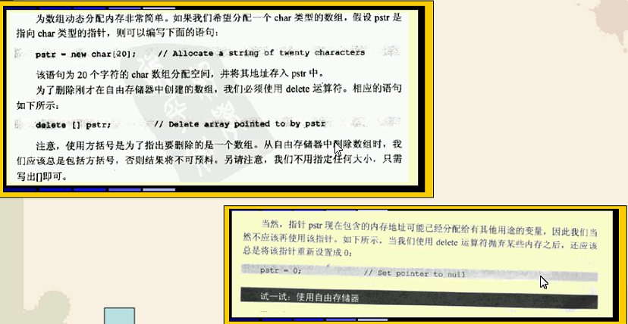

二维数组也一样 只有最左边的这一维能用变量
＝＝＝＝＝＝＝＝＝＝＝= 引用 ＝＝＝＝＝＝＝＝＝＝＝＝＝
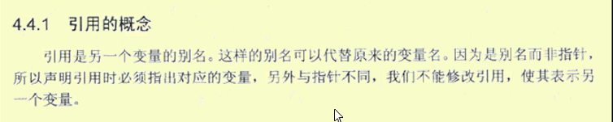
typedef int array[3];
int main()
{
array a = {1,2,3};
array &b = a;
b[1] = 22;
a[0] = 10;
for(int i = 0; i < 3; i++)
cout << b[i] << endl;
}

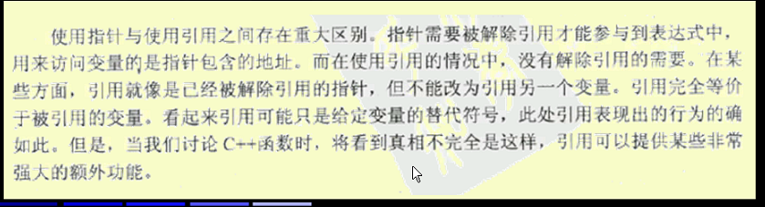
指针占用4个字节的空间 而引用不占用地址空间 只是变量的一个别名
Int &b = a; 是声明不是定义 不需要为b分配地址空间 不能直接声明对数组的引用 也不能声明引用的引用 int&&r=a; 可以声有对指针的引用（int* & p1 = p2）但不能声明指针对X的引用（int*&p=&x）, 可以声明指向引用的指针（int*p=&a）;

## 引用数组
typedef int arry[5];
int main(void)
{
arry a = {1,2,3,4,5};
arry &b = a;
for(int i = 0; i < 5; i++)
cout<< b[i] <<endl;
return 0;
}

-------------------------- 不一样的引用 ---------------------------------------
int a[5] = {1,2,3,4,5};
int& fun(int i);
int main(void)
{
fun(2) = 100;
cout<< a[2] <<endl;
}
int& fun(int i) //这里传的地址 因为是数组名
{ return a[i]; }

Now 计算机如果没有足够的内存地址而无法满足NOW的请 ，在这种情况下，NOW将返回0；

************ 在函数间传递二维数组 ********************
void fun(int (*p)[2])
{
for (int i = 0; i < 2; i++)
for (int j = 0; j < 2; j++)
cout<< p[i][j] <<" ";
}
int main(void)
{
int (*p)[2] = NULL;

p = new int[2][2];

for (int i = 0; i < 2; i++)
for (int j = 0; j < 2; j++)
p[i][j] = 1;

fun(p);

return 0;
}

